**Distanční výuka od 6.4. do 8.4. 1. skupina**

**ZMĚNA V ÚKOLECH A POŽADAVCÍCH**

**Pondělí 5.4. Velikonoce**

**Úterý 6.4. vypracuješ do sešitu, neposíláš!**

1) **sbírky** str. 31/ cv5…opakujeme zlomky

2) **Vypočítej**

   

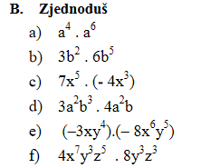3) **Vypočítej**

**středa 7.4. DÚ č. 19**

**ÚKOL POŠLEŠ NEJPOZDĚJI VE ČTVRTEK DO 17 HODIN**

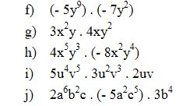1) **Vypočítej:**

2) **sbírky** str.60/ cv 2…………….nápověda: použij an . bn = (a . b)n

výsledek bude číslo s mocninou, nedopočítáváš!

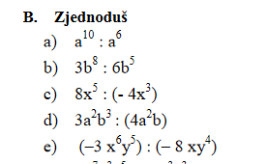

3) **Vypočítej:**

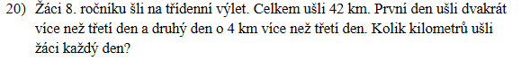4)

**Čtvrtek 8.4. vypracuješ do sešitu, neposíláš!**

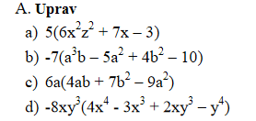 **1) Vypočítej:**

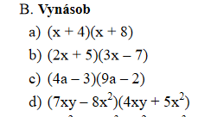**2) Vypočítej:**

**3) Vypočítej** délku úhlopříčky ve čtverci o straně dlouhé 15 cm.

**4) Vypočítej rovnice a udělej zkoušku:**

a) 9x – 6 (x – 1) = 5 (x + 2) - 3 b) $\frac{x}{3}-1=x+2$